https://robertzzz12.github.io/ZhangZilong3.0/index.html

各部分设计思路：
各部分的网页设计思路主要来源于之前的各个实验，本次课程大作业设计了五个页面
主要设计思路为：
- 首页主要是导航和第一印象的设计
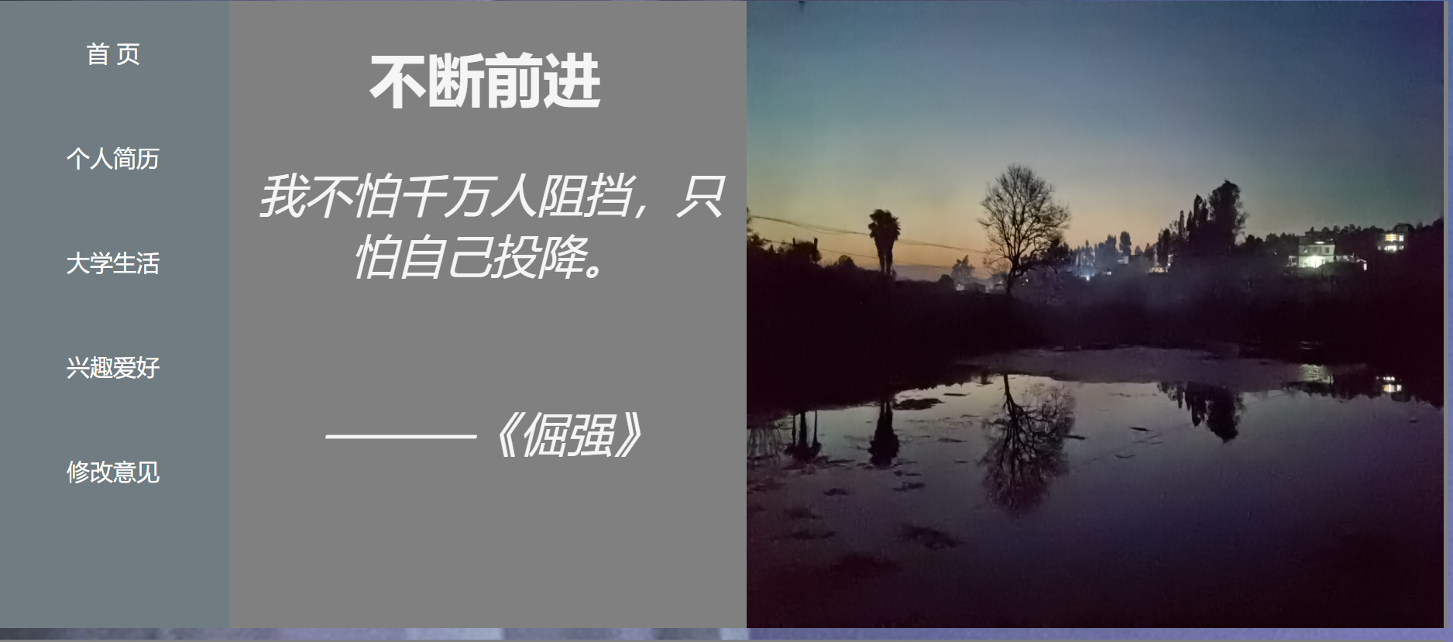
将页面分为了三个块，依次为边栏导航区，中间的名言区，最右边放上了图片。同时增加了一个背景音乐，设置为仅“首页”这个页面播放，同时设置为自动播放。
页脚主要参考学校官网，设计为一个类似“所有权归属”的版权设置

背景图片选取自照片she，背景图片没有做过多的设置，直接放上效果也很不错。
结构上为页眉+导航区+中间大块+页脚，总体设计比较简单，但也考虑充分考虑了视觉上的各种效果，保持了符合个人审美的设计。
后面四个页面的页眉和页脚都延续了本页面的页眉和页脚。
css方面对页面字体，字体颜色，图片都进行了设置，采用了很多auto自适应设计。

- “个人简介”主要内容为一份自己制作的个人简历，同时处于页面的美观去掉了页眉
简历的结构较为简单，每个部分的布局，css几乎都相同。
设计了五个table，五个table共用相同的css，保障了最后呈现效果的规整，主要对每个table的字体和排列进行了规划
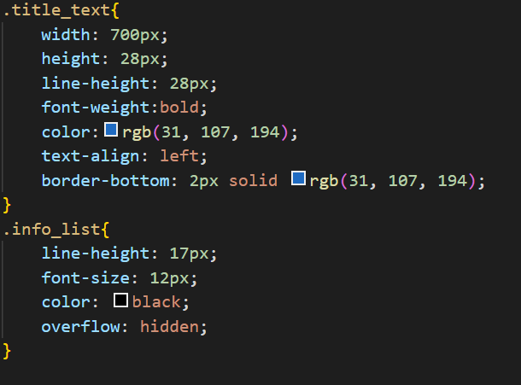

- “大学生活”页面的设计主要选取了进入大学以来的一些重要的人物事件来为主题，小标题加上下面的内容，照片旁边配上相关解释。其中将照片和解释分成两个div，来进行布局，同时设置padding来使页面看起来更规整。
结构较为简单，页眉+四个块+页脚，页眉和页脚延续首页
在css内为img分配了class=“picture”将其也作为一个块内的内容来进行更方便的调节。同时对字体相关的属性进行调配。
- “兴趣爱好”页面的设计主要来源于自己的兴趣爱好制作了一个表格，以表格形式体现了。
结构上也是延续了首页的页眉和页脚。下方放置一个div+表格，结构整体较为简介，没有进行冗余的额外设计。
css上，因为此页面的图片较多且较为集中，所以对images的的大小进行了规定，同时将
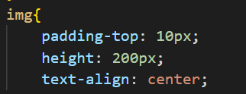
对表格的格式也进行设计，视觉呈现效果良好
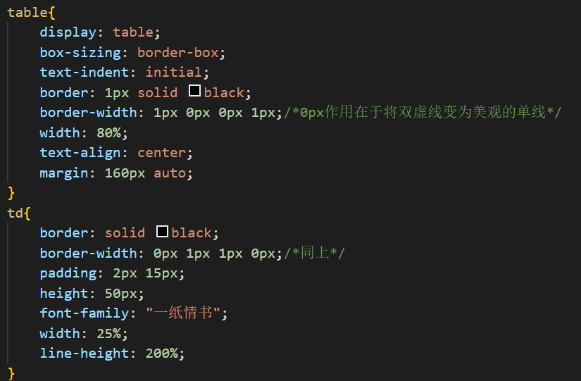
- “修改意见”页面主要是后期将页面发布出去后为了接收反馈而进行的，并且为了发言不屈不折的码农精神，加入了一张共勉的图片，然后加入了收取反馈的表单，加入了提交按钮，点击提交后也将返回首页。
结构方面：比较简单，页眉＋图片＋表单+提交按钮+页脚
css方面：对各块的字体进行了设置
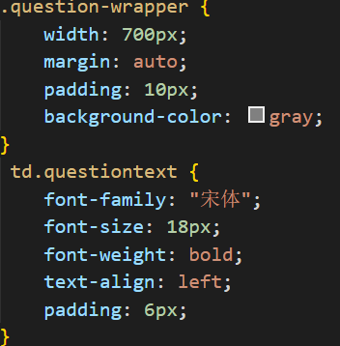
对于意见提交区，编写汲取了一些自己查取的编写技巧，设计了编写区的有关字体，区域，提交按钮等等有关要素的大小，字体，颜色等等。
